SỞ GIÁO DỤC VÀ ĐÀO TẠO TP.HCM | KIỂM TRA HỌC KÌ I – NH: 2014-2015
TRƯỜNG TiH, THCS VÀ THPT | MÔN: VẬT LÝ - KHỐI 12
CHU VĂN AN | Thời gian làm bài: 60 phút (không kể thời gian phát đề)  Đề gồm 40 câu trắc nghiệm  Ngày kiểm tra: 08/12/2014
Họ và tên: ………………………………………………………………………………  SBD: ………………………………….. Lớp: …………………………………. |  | MÃ ĐỀ: 121

Câu 1. Công thức nào sau đây dùng để tính hệ số công suất 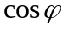 của đoạn mạch điện xoay chiều RLC mắc nối tiếp nhau ?
A. 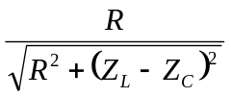 B. 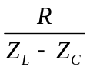 C. 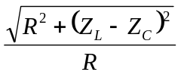 D. 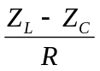
Câu 2. Cơ năng của một con lắc lò xo tỉ lệ thuận với
A. bình phương biên độ dao động. B. tần số dao động.
C. li độ dao động. D. biên độ dao động.
Câu 3. Vật dao động tắt dần có
A. động năng giảm dần theo thời gian. B. biên độ giảm dần theo thời gian.
C. li độ giảm dần theo thời gian. D. vận tốc giảm dần theo thời gian.
Câu 4. Đặt điện áp 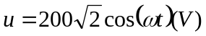vào 2 đầu đoạn mạch có R, L, C mắc nối tiếp thì dòng điện qua mạch là 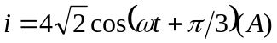. Công suất tiêu thụ của đoạn mạch là
A. 200 W B. 1600 W C. 400 W D. 800 W
Câu 5. Một sợi dây đàn hồi dài 2 m có hai đầu cố định. Khi kích thích cho một điểm trên sợi dây dao động với tần số 100Hz thì trên dây có sóng dừng, người ta thấy ngoài 2 đầu dây cố định còn có 4 điểm khác luôn đứng yên. Tốc độ truyền sóng trên dây là
A. 60 m/s. B. 40m/s. C. 100 m/s. D. 80 m/s.
Câu 6. Một vật dao động điều hoà theo phương trình 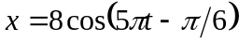(x tính bằng cm, t tính bằng s). Biên độ dao động và pha ban đầu của vật tương ứng là
A. 8 cm và 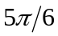 rad. B. 8 cm và 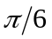 rad . C. 8 cm và 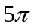 rad D. 8 cm và 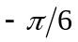 rad.
Câu 7. Một con lắc lò xo dao động điều hòa. Lò xo có độ cứng k = 100 N/m. Quả cầu dao động với biên độ A = 5cm. Mốc thế năng tại vị trí cân bằng. Động năng của quả cầu ứng với li độ x = 2 cm là
A. 0,125 J B. 0,02 J C. 1,25 J D. 0,105 J
Câu 8. Cho mạch điện xoay chiều RLC không phânh nhánh. Biết 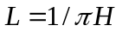, 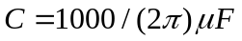. Đặt vào hai đầu đoạn mạch một điện áp 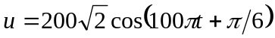(V). Công suất tiêu thụ trên toàn đoạn mạch là P = 240 W. Điện trở R có giá trị bằng
A. 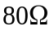 B. 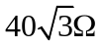 C. 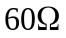 D. 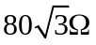
Câu 9. Phát biểu nào sau đây về sóng cơ là sai ?
A. Sóng dọc là sóng có các phần tử dao động theo phương trùng với phương truyền sóng.
B. Sóng ngang là sóng có các phần tử dao động theo phương ngang.
C. Sóng ngang truyền được trong chất rắn và trên bề mặt chất lỏng.
D. Sóng dọc truyền được trong các môi trường rắn, lỏng, khí.
Câu 10. Cường độ dòng điện giữa hai đầu của một đoạn mạch xoay chiều gồm tụ điện 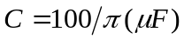 mắc nối tiếp với điện trở R = 100  có biểu thức 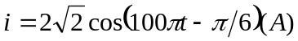. Biểu thức điện áp giữa hai đầu đoạn mạch là
A. 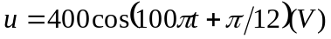 B. 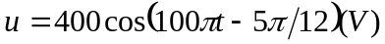
C. 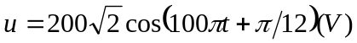 D. 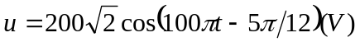
Câu 11. Lực kéo về không có đặc điểm nào sau đây ?
A. Lực kéo về luôn hướng về vị trí biên.
B. Biểu thức lực kéo về tác dụng vào con lắc lò xo là 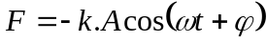(N).
C. Lực kéo về có độ lớn tỉ lệ với độ lớn của li độ.
D. Đối với con lắc lò xo nằm ngang thì lực đàn hồi đóng vai trò là lực kéo về.
Câu 12. Tần số của con lắc lò xo được tính bằng công thức
A. 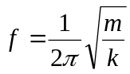 B. 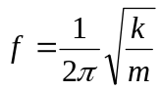 C. 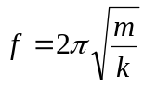 D. 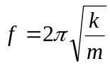
Câu 13. Một sợi dây đầu A cố định, đầu B dao động với tần số 80 Hz, = 75 cm, tốc độ truyền sóng trên dây là 16 m/s. Trên dây có bao nhiêu nút sóng và bụng sóng:
A. 7 nút sóng và 7 bụng sóng. B. 7 nút sóng và 6 bụng sóng.
C. 8 nút sóng và 8 bụng sóng. D. 8 nút sóng và 7 bụng sóng.
Câu 14. Đặt điện áp 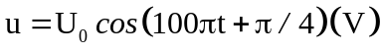 vào hai đầu đoạn mạch chỉ có tụ điện thì cường độ dòng điện trong mạch là 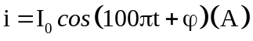. Giá trị của bằng
A. 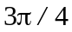. B. 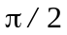. C. 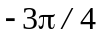. D. 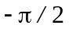.
Câu 15. Một đoạn mạch điện xoay chiều gồm điện trở thuần R mắc nối tiếp với một cuộn cảm thuần có cảm kháng với giá trị bằng R. Độ lệch pha của điện áp giữa hai đầu đoạn mạch với cường độ dòng điện trong mạch bằng
A. 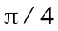. B. 0. C. D. 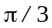.
Câu 16. Chọn phát biểu đúng ? Bước sóng
A. là quãng đường mà sóng truyền được trong một giây.
B. là khoảng cách giữa hai phần tử gần nhau nhất trên cùng một phương truyền sóng dao động cùng pha.
C. là khoảng cách giữa hai phần tử gần nhau nhất dao động cùng pha.
D. không thay đổi khi sóng truyền từ môi trường này sang môi trường khác.
Câu 17. Một vật thực hiện đồng thời hai dao động điều hoà có phương trình: 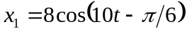, 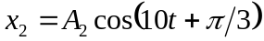 (x₁, x₂ tính bằng cm, t tính bằng s), biết vận tốc cực đại của vật là 100 cm/s. Biên độ A₂ của dao động thứ hai là
A. 10 cm. B. 5 cm. C. 8 cm. D. 6 cm.
Câu 18. Con lắc đơn đặt tại nơi có gia tốc trọng trường g = 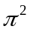m/s² dao động điều hoà với chu kỳ 2 s. Chiều dài của con lắc có giá trị bằng
A. 2 m B. 100 cm C. 20 cm D. 10 cm
Câu 19. Đặt điện áp xoay chiều vào hai đầu đoạn mạch có R, L, C mắc nối tiếp. Hệ số công suất của đoạn mạch không phụ thuộc vào
A. tần số của điện áp đặt vào hai đầu đoạn mạch.
B. điện trở thuần của đoạn mạch.
C. điện áp hiệu dụng đặt vào hai đầu đoạn mạch.
D. độ tự cảm và điện dung của đoạn mạch.
Câu 20. Đặt điện áp xoay chiều vào hai đầu đoạn mạch gồm một cuộn dây mắc nối tiếp với một tụ điện. Điện áp hiệu dụng giữa hai đầu cuộn dây có giá trị bằng điện áp hiệu dụng giữa hai bản tụ điện. Dòng điện tức thời trong đoạn mạch chậm pha 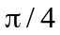 so với điện áp tức thời giữa hai đầu cuộn dây. Hệ số công suất của đoạn mạch là
A. 0,707. B. 0,866. C. 0,924. D. 0,999.
Câu 21. Về mặt kĩ thuật, để giảm tốc độ quay của rôto trong máy phát điện xoay chiều, người ta thường dùng rôto có nhiều cặp cực. Rôto của một máy phát điện xoay chiều một pha có p cặp cực quay với tốc độ 750 vòng/phút. Dòng điện do máy phát ra có tần số 50 Hz. Số cặp cực của rôto là
A. 2. B. 1. C. 6. D. 4.
Câu 22. Sóng dừng là trường hợp đặc biệt của giao thoa sóng là vì
A. sóng dừng là sự giao thoa của một sóng tới và một sóng phản xạ trên cùng phương truyền sóng.
B. sóng dừng xuất hiện do sự chồng chất của các sóng có cùng phương truyền sóng.
C. sóng dừng xuất hiện do gặp nhau của các sóng phản xạ.
D. sóng dừng là giao thoa của hai sóng có cùng tần số.
Câu 23. Ở mặt nước có hai nguồn sóng A và B dao động theo phương vuông góc với mặt nước, có cùng phương trình . Điểm M nằm trong miền gặp nhau của hai sóng cách hai nguồn S₁, S₂ lần lượt là d₁, d₂ dao động với biên độ cực đại. Giữa M và đường trung trực của AB có hai cực đại khác. Hiệu đường đi của sóng từ hai nguồn truyền đến điểm M có giá trị bằng
A. 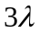 B. 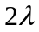 C. 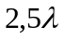 D. 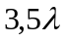
Câu 24. Đặt điện áp xoay chiều 120 V - 50 Hz vào hai đầu đoạn mạch gồm điện trở thuần R = 50 mắc nối tiếp với tụ điện có điện dung C. Điện áp hiệu dụng giữa hai bảng tụ điện là 96 V. Giá trị của C là
A. 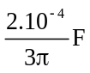 B. 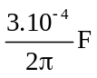 C. 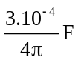 D. 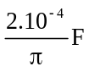
Câu 25. Đặt điện áp xoay chiều 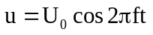 (Với 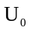 và f không đổi) vào hai đầu đoạn mạch mắc nối tiếp gồm biến trở R, cuộn cảm thuần có độ tự cảm L và tụ điện có điện dung C. Điều chỉnh biến trở R tới giá trị R₀ để công suất tiêu thụ của đoạn mạch đạt cực đại. Cường độ hiệu dung của dòng điện chạy qua mạch khi đó bằng
A. 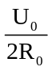 B. 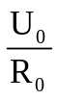 C. 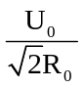 D. 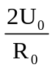
Câu 26. Đặt điện áp u = Ucosωt (V) vào hai đầu đoạn mạch R, L, C nối tiếp. Biết điện áp hiệu dụng hai đầu điện trở, hai đầu cuộn cảm thuần và hai đầu tụ điện lần lượt là U_{R} = 60V, U_{L} = 20 V, U_{C} = 100 V. Điện áp hiệu dụng hai đầu đoạn mạch là
A. 20 V. B. 140 V. C. 180 V. D. 100 V.
Câu 27. Một vật nhỏ có khối lượng 100g thực hiện đồng thời hai dao động điều hoà cùng phương, cùng tần số có phương trình: 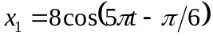, 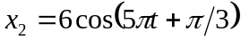 (x₁, x₂ tính bằng cm, t tính bằng s). Lấy 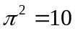. Mốc thế năng tại vị trí cân bằng. Cơ năng của vật bằng
A. 250 J B. 0,25 J C. 0,125 J D. 1250 J
Câu 28. Một sóng cơ học lan truyền với tốc độ 2 m/s. Phương trình sóng của một điểm O trên phương truyền đó là 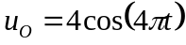 (cm). Phương trình sóng của điểm M nằm sau O và cách O một đoạn 25 cm là
A. 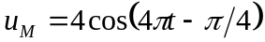(cm) B. 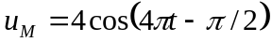(cm)
C. 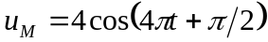(cm) D. 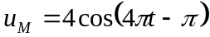(cm)
Câu 29. Một máy biến áp có số vòng dây ở cuộn sơ cấp và thứ cấp lần lượt là 200 vòng và 2000 vòng. Bỏ qua mọi hao phí của máy biến áp. Khi nối hai đầu cuộn sơ cấp với điện áp 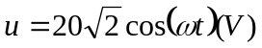 thì điện áp hiệu dụng ở hai đầu cuộn thứ cấp bằng
A. 4 V B. 400 V C. 2 V D. 200 V
Câu 30. Đặt điện áp xoay chiều vào hai đầu đoạn mạch RC mà 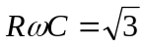. Dòng điện qua mạch
A. nhanh pha hơn điện áp hai đầu đoạn mạch góc π/6.
B. trễ pha hơn điện áp hai đầu đoạn mạch góc π/6.
C. trễ pha hơn điện áp hai đầu đoạn mạch góc π/3.
D. nhanh pha hơn điện áp hai đầu đoạn mạch góc π/3.
Câu 31. Ðặt vào hai đầu đoạn mạch điện RLC không phân nhánh một điện áp xoay chiều có tần số 50 Hz. Biết điện trở thuần R = 75 , cuộn dây thuần cảm có độ tự cảm 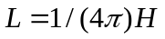. Ðể điện áp ở hai đầu đoạn mạch trễ pha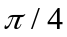 so với cường độ dòng điện thì điện dung của tụ điện là
A. 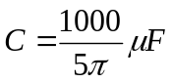 B. 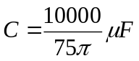 C. 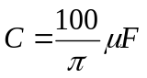 D. 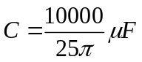
Câu 32. Cho mạch điện xoay chiều RL nối tiếp. Đặt vào hai đầu mạch điện áp 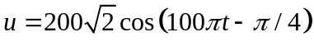(V) thì biểu thức cường độ dòng điện trong mạch là 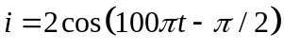(A). Giá trị của R và L là
A. 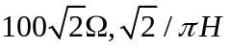 B. 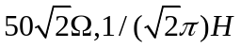
C. 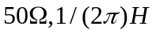 D. 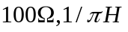
Câu 33. Đặt điện áp xoay chiều 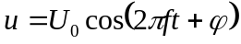 vào hai đầu đoạn mạch gồm điện trở R, cuộn dây thuần cảm có độ tự cảm L và tụ điện có điện dung C. Cho  biến thiên sao cho 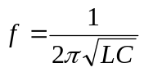. Ta kết luận rằng
A.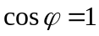. B. Z_{max} = R. C. 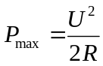. D. 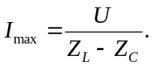
Câu 34. Tại mặt thoáng của một chất lỏng có hai nguồn sóng S₁ và S₂ dao động theo phương thẳng đứng với cùng phương trình 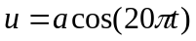(a không đổi, t tính bằng s). Tốc độ truyền sóng trên mặt chất lỏng bằng 60 cm/s. Khoảng cách ngắn nhất giữa hai phần tử chất lỏng trên đoạn thẳng S₁S₂ dao động với biên độ cực tiểu là
A. 3 cm. B. 1,5 cm. C. 6 cm. D. 2,5 cm.
Câu 35. Người ta truyền một công suất 500 kW từ một trạm phát điện đến nơi tiêu thụ bằng đường dây một pha. Biết công suất hao phí trên đường dây là 10 kW, điện áp hiệu dụng ở trạm phát là 35 kV. Coi hệ số công suất của mạch truyền tải điện bằng 1. Điện trở tổng cộng của đường dây tải điện là
A. 55 . B. 49 . C. 38 . D. 52 .
Câu 36. Một máy biến áp có số vòng dây của cuộn sơ cấp lớn hơn số vòng dây của cuộn thứ cấp. Máy biến áp này có tác dụng
A. tăng điện áp và tăng tần số của dòng điện xoay chiều.
B. tăng điện áp mà không thay đổi tần số của dòng điện xoay chiều.
C. giảm điện áp và giảm tần số của dòng điện xoay chiều.
D. giảm điện áp mà không thay đổi tần số của dòng điện xoay chiều.
Câu 37. Đặt điện áp 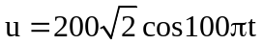 (V) vào hai đầu đoạn mạch mắc nối tiếp gồm điện trở 100 và cuộn cảm thuần có độ tự cảm . Biểu thức cường độ dòng điện trong đoạn mạch là
A. 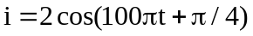 (A). B. 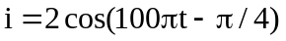 (A).
C. 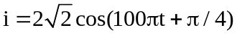 (A). D. 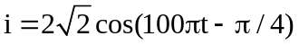 (A).
Câu 38. Đặt điện áp 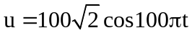 (V) vào hai đầu đoạn mạch AB gồm điện trở thuần 50 , cuộn cảm thuần và tụ điện mắc nối tiếp. Khi đó, điện áp giữa hai đầu cuộn cảm thuần có biểu thức 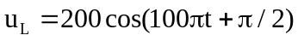 (V). Công suất tiêu thụ của đoạn mạch AB bằng
A. 300 W B. 400 W C. 200 W D. 100 W
Câu 39. Dòng điện có cường độ 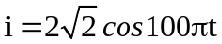(A) chạy qua điện trở thuần 100 . Trong 30 giây, nhiệt lượng tỏa ra trên điện trở là
A. 12 kJ B. 24 kJ C. 4243 J D. 8485 J
Câu 40. Một chất điểm dao động điều hòa với phương trình 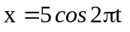(x tính bằng cm, t tính bằng s). Phát biểu nào sau đây đúng ? Cho π² =10.
- Tốc độ cực đại của chất điểm là 10 cm/s.
- Chu kì của dao động là 0,5 s.
- Gia tốc của chất điểm có độ lớn cực đại là 200 cm/s².
- Tần số của dao động là 2 Hz.

------------- Hết -------------

